МИНИСТЕРСТВО ЦИФРОВОГО РАЗВИТИЯ, СВЯЗИ И МАССОВЫХ КОММУНИКАЦИЙ РОССИЙСКОЙ ФЕДЕРАЦИИ

ФЕДЕРАЛЬНОЕ ГОСУДАРСТВЕННОЕ БЮДЖЕТНОЕ ОБРАЗОВАТЕЛЬНОЕ УЧРЕЖДЕНИЕ ВЫСШЕГО ОБРАЗОВАНИЯ
«САНКТ-ПЕТЕРБУРГСКИЙ ГОСУДАРСТВЕННЫЙ УНИВЕРСИТЕТ ТЕЛЕКОММУНИКАЦИЙ ИМ. ПРОФ. М.А. БОНЧ-БРУЕВИЧА»
(СПбГУТ)

Лабораторная работа №1
по курсу
«Интернет вещей и самоорганизующиеся сети»

Выполнили:
студенты группы ИКПИ-11
Емельянов К. А.
Крылов А.В.
Соколов Н. В.
Юрченко С. О.

Принял:
техник кафедры СС и ПД
Анваржонов Б. Н.

Санкт-Петербург
2024 г.
Цель работы
Познакомиться с микроконтроллером ESP32, научиться прошивать плату и написать программу мигания встроенным светодиодом.
Выполнение работы
1) Код программы для мигания светодиодом с интервалом 100 миллисекунд (рис. 1):
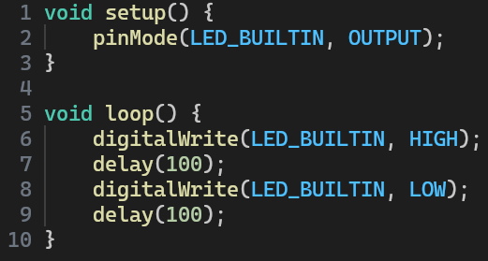

Рисунок 1. Программа для мигания светодиодом

2) Код программы для «сердцебиения» светодиода (рис. 2):
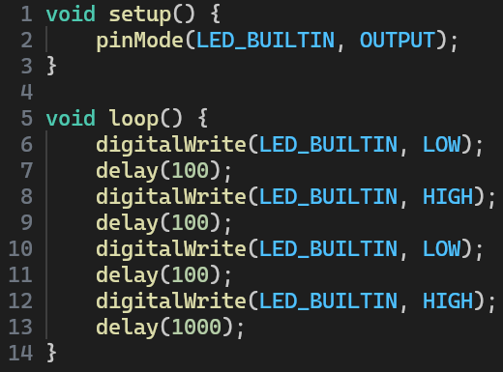

Рисунок 2. Программа для «сердцебиения» светодиода

3) Код программы для затухания светодиода (рис. 3):
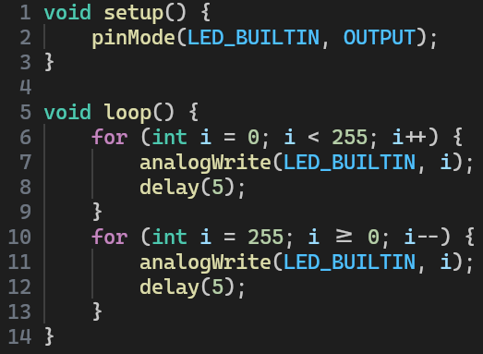

Рисунок 3. Программа для затухания светодиода
Выводы
В ходе проведенной лабораторной работы мы познакомились с микроконтроллером ESP32, научились прошивать плату и писать программы в среде Arduino IDE.

